INFORMAZIONI E MODALITA’ DI PARTECIPAZIONE

*La partecipazione al Convegno è gratuita previo invio della scheda di iscrizione, reperibile sul sito* [*www.inbb.it*](http://www.inbb.it) *nella sezione Convegno, che dovrà pervenire alla Segreteria dell’I.N.B.B. via Fax o e-mail.*

##### **BORSE PER GIOVANI RICERCATORI**

*Per la partecipazione al Convegno sono previste 30 borse (a parziale copertura delle spese di viaggio, vitto ed alloggio) da assegnare a giovani ricercatori non strutturati che intendano partecipare al Convegno***.**

COMITATO SCIENTIFICO

*Giovanni Antonini*

*Oliana Carnevali*

*Fabrizio Chiti*

*Gennaro Esposito*

*Damiano Gustavo Mita*

*Giuseppe Palleschi*

*Pietro Ragni*

*Aldo Roda*

*Carlo Ventura*

**ORGANIZZAZIONE**

*Cristiana Citton*

*Deborah Di Lorenzo*

*Lucia Occhioni*

**CON IL PATROCINIO DI**







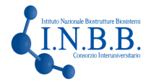

#### SEGRETERIA CONSORZIO I.N.B.B.

*Viale delle Medaglie d’Oro, 305*

*00136 Roma*

*Tel. 0635340153*

*Fax 0635451637*

*e-mail:* [*inbbamm@inbb.it*](mailto:inbbamm@inbb.it)

[*www.inbb.it*](http://www.inbb.it)

**CON IL CONTRIBUTO DI**

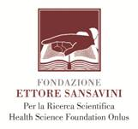





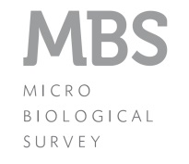



**Consorzio Interuniversitario**

**“Istituto Nazionale Biostrutture e Biosistemi”**

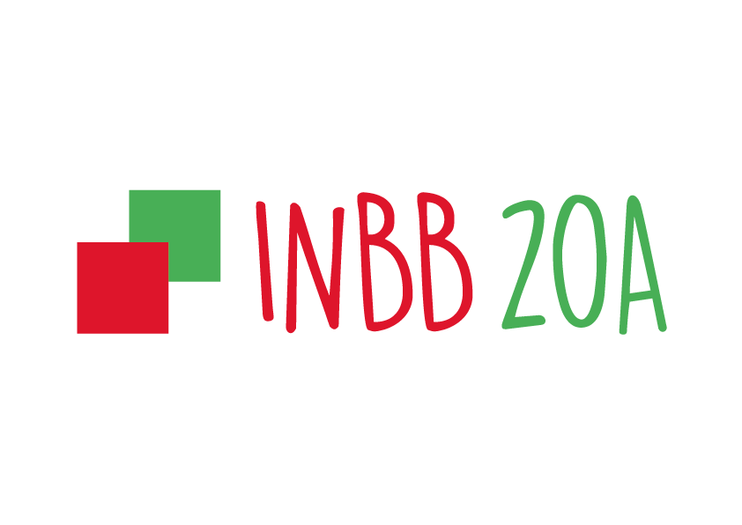

***20 Anni di attività scientifica***

**Convegno Nazionale**

***Ricerche Bio-Mediche***

***di Frontiera***

***Roma***

22-23 ottobre 2015

***Aula Marconi – CNR***

***P.le Aldo Moro, 7***

# *GIOVEDÌ 22 OTTOBRE*

**h. 10,00** *Registrazione dei partecipanti*

**h. 10,30 *Apertura dei lavori***

Prof. Giovanni Antonini – Presidente INBB

On. Valeria Baglio – Presidente Assemblea Capitolina - Roma Capitale

**h. 10,50*****Cerimonia di premiazione***

**h. 11,00 – 13,00** *Tavola Rotonda*

**“*Strategie per la Ricerca in Italia: analisi e proposte”***

*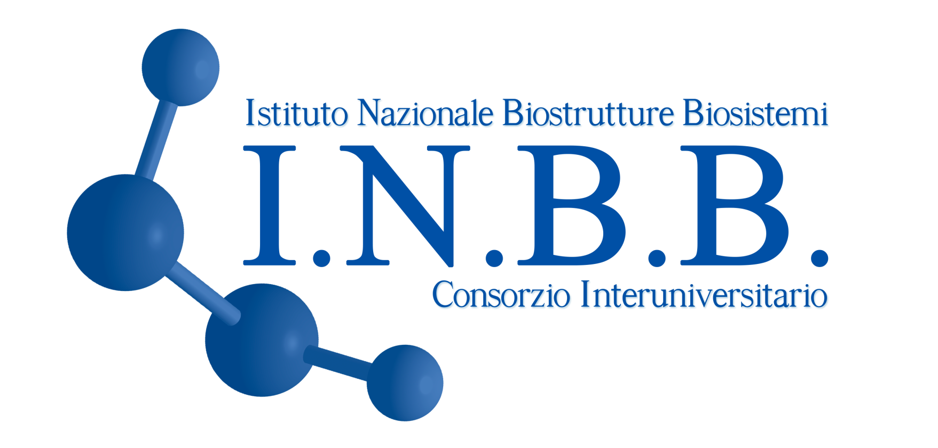Introduzione:* Dott. Pietro Ragni – Direttore INBB

Prof. Luigi Nicolais – Presidente CNR

Prof. Stefano Fantoni – Presidente ANVUR

Dott. Giuseppe Martini – Presidente Cluster Tec. Naz. “Scienze della Vita” - ALISEI

Prof. Giuseppe Novelli – Rettore Univ. RM 2

On. Massimiliano Smeriglio – Vicepresidente Regione Lazio ed Assessore per la Ricerca

Dott. Sesto Viticoli – Vicepresidente AIRI

*h. 13,00* *Pausa Pranzo*

## h. 14,00 – 16,15

*Sessione: “****Biosensori innovativi per l’Ambiente e la Salute****”*

*Chair:* Prof. Giuseppe Palleschi – Univ. RM 2 - Prof. Giovanni Antonini - Univ. RM 3

Prof. Giuseppe Spoto –- Univ. CT “Plasmonica e nuove opportunità per la diagnostica precoce dei tumori”

Prof.ssa Danila Moscone – Univ. RM 2 “Nuovi metodi di screening e nuovi biosensori nanomodificati per la diagnosi di malattie e la sicurezza alimentare ed ambientale”

Dott.ssa Elisa Michelini – Univ. BO “Biosensori cellulari bioluminescenti integrati in dispositivi mobili”

Prof.ssa Giovanna Marrazza – Univ. FI “Sviluppo ed applicazioni dei biosensori nella diagnostica clinica: la strada da seguire”

Prof.ssa Luisa Torsi – Univ. BA “Sensori bio-elettronici organici per rivelazioni ultra-sensibili”

Prof. Giovanni Antonini – Univ. RM 3 “MBS srl: uno spin-off di successo nato dalla ricerca universitaria”

## h. 16,15 – 18,30

*Sessione: “****Interferenti Endocrini: Ambiente, Alimentazione e Salute****”*

*Chair:* Prof.ssa Oliana Carnevali – Univ. Pol. Marche

Prof. Damiano Gustavo Mita – Lab. Interferenti Endocrini INBB – NA “La ricerca italiana nel campo degli Interferenti Endocrini”

Prof.ssa Adriana Maggi – Univ. MI “Animali reporter nella ricerca tossicologica”

Prof.ssa Paola Palanza – Univ. PR “Interferenti Endocrini e sviluppo neurocomportamentale e metabolico”

Prof. Vito De Pinto – Univ. CT “Tecnologie molecolari e tracciabilità del DNA per il controllo degli alimenti

Prof.ssa Angela Montanari – Univ. MI “Il Progetto LIFE Biocopacplus: un rivestimento ecosostenibile per l’imballaggio metallico per alimenti dalle bucce di pomodoro”

Dott.ssa Veronica Cartocci – Univ. RM 3 “L’altra faccia degli Interferenti Endocrini: l’effetto anti-colesterolemico di un flavonoide presente negli alimenti”

Dott. Maurizio Forte – Lab. EDS - NA “Interferenti Endocrini ed infertilità: risultati sperimentali su cellule endometriali umane”

*h. 18,30 Chiusura dei lavori della I giornata*

# *VENERDÌ 23 OTTOBRE*

## h. 9,00 – 11,15

*Sessione: “****Una ricerca italiana di successo nella terapia di malattie epatiche e metaboliche: acido obeticolico****”*

*Chair:* Prof. Aldo Roda – Univ. BO - Prof. Adolfo Attili - Univ. RM 1

Prof. Aldo Roda – Univ. BO “Dagli acidi biliari naturali a quelli semisintetici una sorprendente evoluzione della chimica e biologia molecolare”

Prof. Roberto Pellicciari – Univ. PG “La scoperta dell’acido obeticolico. Storia e prospettive di un successo della ricerca italiana”

Prof. Antonio Moschetta – Univ. BA “Ruolo dell’asse entero epatico FXR-FGF19 nella prevenzione e cura delle malattie epatiche dalla colestasi all’epatocarcinoma”

Prof.ssa Linda Vignozzi – Univ. FI “Effetti di OCA su sindrome metabolica e NASH”

Prof. Luciano Adorini – Intercept snc “Acido Obeticolico nel trattamento di malattie epatiche croniche: nuove prospettive per la terapia di cirrosi biliare primitiva e NASH”

## h. 11,15 – 13,30

*Sessione: “****Medicina Rigenerativa: nuovi paradigmi in biologia cellulare****”*

*Chair:* Prof. Carlo Ventura – Univ. BO / Laboratorio SWITH ”Medicina Rigenerativa: Un’opportunità per sfatare dogmi consolidati”

Prof. Carlo Alberto Redi – Univ. PV / European Center for Law, Science and New Technologies “Trasferimenti nucleari: cloni e medicina rigenerativa

Dott.ssa Margherita Maioli – Univ. SS “Nuove frontiere nella riprogrammazione cellulare: un nuovo approccio di medicina rigenerativa mediante la combinazione di stimoli fisici e chimici”

Dott.ssa Gabriella Minchiotti – IGB – CNR ”Regolazione extracellulare della pluripotenza in cellule staminali murine e umane”

Prof. Nazzareno Galiè – Univ. BO “Ipertensione arteriosa polmonare: una sfida per la medicina rigenerativa”

Prof. Umberto Galderisi – II Univ. NA “Suggerimenti per migliorare il successo della terapia cellulare basata cellule stromali mesenchimali (mscs)”

*h. 13,30 Pausa Pranzo*

## h. 14,30 – 16,45

*Sessione: “****Misfolding Proteico Amiloidosi e Malattie Neurodegenerative*** *”*

*Chair:* Prof. Gennaro Esposito – Univ. UD

Prof. Vittorio Bellotti – Univ. PV “Elementi della patogenesi dell’amiloidosi sistemica da fibrillogenesi biocompatibile di proteine globulari”

Prof. Fabrizio Chiti – Univ. FI “I determinanti strutturali e biologici della tossicità di oligomeri proteici *misfolded*”

Dott.ssa Valeria Crippa – Univ. MI “Misfolding proteico e sistemi degradativi nella SLA: ruolo protettivo della small heat shock protein B8”

Prof. Michele Vendruscolo – Univ. Cambridge (UK) “Principi fisico-chimici dell’omeostasi delle proteine e applicazioni per contrastare le malattie neurodegenerative”

Dott.ssa Annalisa Relini – Univ. GE “Microscopia a forza atomica di aggregati amiloidi”

*h. 16,45 Chiusura del Convegno*